BONIFICATION DES ENSEIGNANTES
5e année du primaire

Semaine du 25 mai 2020

Bonjour les élèves !

Voici le plan de travail de la semaine. Il s’agit d’activités portant sur des nouvelles notions dans les différentes matières. Tu verras, plusieurs vidéos sont mises à ta disposition. Nous t’invitons à les consulter afin de bien comprendre les notions avant de faire les exercices proposés. N’oublie pas de prendre connaissance des explications qui te sont données avant le début de chaque travail ! Aussi pour comprendre ces notions, des visio-conférences seront proposées par ton enseignante durant la semaine. N’hésite pas à y poser tes questions ou bien à contacter ton enseignante si tu éprouves de la difficulté avec différentes notions. Elle pourra te donner un coup de main !

Pour réaliser les travaux, tu auras besoin de ton cahier Décimale, ton cartable maison, ton cahier Escales ainsi que le document contenant toutes les feuilles de travail pour compléter ton année (remis dans ton sac d’effets scolaires la semaine dernière). Celles-ci seront écrites en orange dans le plan de travail.

Bon travail ! On pense fort à toi !

Les profs de 5e xxx

FRANÇAIS : LECTURE

- Cette semaine, tu travailleras une nouvelle notion par rapport à la structure d’un texte qui t’aidera à mieux saisir ce que tu lis. Il s’agit de la relation cause à effet dans un texte. Mais qu’est-ce que c’est que cette relation ? C’est en fait un lien qui est établi entre deux éléments ou deux énoncés à l’intérieur d’un texte. Une cause est en fait une raison pourquoi quelque chose s’est produit. Un effet ou on peut aussi dire conséquence, est le résultat de quelque chose.

Voici des exemples de phrases représentant la relation cause à effet :

Julianne n’est pas à l’école, elle est malade.
EFFET CAUSE
(conséquence) (raison)

Tu as réussi ta cinquième année, tu iras donc en sixième l’an prochain.
CAUSE EFFET
(raison) (conséquence)

Dans un premier temps, visionne cette courte vidéo sur la relation de cause à effet afin de bien comprendre comment la repérer lors de tes lectures.

- Par la suite, fais la lecture du texte Le lavage des mains. Ce texte d’actualité est tiré du journal Le Soleil ; tu constateras donc que le vocabulaire est plus compliqué que les textes des dernières semaines. C’est le moment d’utiliser toutes les stratégies apprises récemment (mots nouveaux, mots de substitutions…etc…). Porte attention aux indices qui pourraient révéler une relation cause à effet entre les différentes idées présentées dans ce texte.

- Après ta lecture, survole les questions du questionnaire et réponds à celles-ci sur la feuille réponse. Tu verras rapidement que de comprendre la structure cause – conséquence te permettra de répondre plus facilement à certaines questions. Il y aura des questions de repérage, mais aussi de réaction, d’interprétation et des inférences (utilise ton surligneur pour trouver les réponses dans le texte ;-) ).
- Voici le corrigé du questionnaire pour voir si tu as bien compris.

FRANÇAIS : ÉCRITURE

- Cette semaine, nous t’invitons une fois de plus à travailler un nouveau type de texte, c’est-à-dire le texte d’opinion. Un texte d’opinion c’est un texte qui te permet d’exprimer ton point de vue afin de convaincre quelqu’un, celui en fait à qui s’adresse ton texte (destinataire). Bien entendu, il faut que tes arguments soient pertinents et bien rédigés afin que ce soit convaincant. Il importe donc de structurer tes idées le plus clairement possible afin d’y arriver.

Tu devras rédiger un texte dans lequel tu devras convaincre tes parents d’obtenir quelque chose de précis ou de faire une activité quelconque. Voici quelques idées : Adopter un chien, acheter un trampoline, partir en camping, commencer la course à pied en famille, déménager, etc…

Ton texte devra respecter une structure précise. On devra y retrouver une introduction, un développement ayant 3 paragraphes ( un argument par paragraphe) et une conclusion. Cette façon de structurer ton texte ressemble beaucoup à la courbe du récit comme nous l’avons vue en cours d’année. Nous t’invitons à consulter et à te préparer à l’aide du plan qui a été fourni dans ton recueil. Pour chacun de tes arguments, anticipe la réponse de tes parents. De cette façon, cela te permettra d’ajuster ton texte de façon à rendre tes arguments plus convaincants !

Lorsque tu seras rendu à rédiger ta lettre, n’oublie pas de respecter les contraintes données : présence de 3 arguments, de 5 paragraphes et de marqueurs de relation. Tu as plusieurs formulations dans le document sur le texte d’opinion dans ton recueil. Utilise-les !

Après la rédaction, n’oublie pas de faire ton code de révision et de correction (voir agenda) ! En espérant que tes parents soient convaincus par tes propos !!

FRANÇAIS : GRAMMAIRE + ORTHOGRAPHE

Conjugaison

- Cette semaine, tu devras réviser les participes présents et les participes passés. Prends d’abord quelques minutes pour revoir ces temps de verbes en écoutant la capsule sur le participe présent et celle sur le participe passé.

Suite à ces visionnements, tu comprends donc que le participe présent se forme ainsi :
Radical d’un verbe + Terminaison -ant
Exemples : Fais – ant Regard – ant
ATTENTION ! Il existe deux verbes pour lesquels la formation du participe présent se fait différemment, le verbe avoir (ayant) et le verbe être (étant).

Pour ce qui est des participes passés, on doit se rappeler qu’un participe passé est un temps de verbe qui nous permet de former les temps composés lorsqu’on le combine à des verbes auxiliaires comme être ou avoir. On peut toutefois utiliser un participe passé sans nécessairement faire l’emploi d’un auxiliaire, c’est à ce moment qu’on l’appelle le participe passé employé seul.

Ce qui est particulier avec les participes passés, c’est qu’il existe différentes règles d’accord selon l’auxiliaire avec lequel il est employé ou bien s’il est employé seul. Voici les règles à se souvenir en 5e année :

Participe passé employé seul : s’accorde comme un adjectif donc en genre et en nombre avec le mot qu’il caractérise.

Ex : Les pommes tombées (pommes = féminin pluriel donc, ajout de e et s à la fin de tombé)

Participe passé employé avec être : s’accorde en genre et en nombre avec le sujet du verbe.

Ex : Les pommes sont tombées (pommes = sujet de la phrase. Le nom est au féminin pluriel donc on accorde tombé au féminin pluriel, tombées)

Petit truc : les participes passés des verbes ont comme lettre finale soit é , t , u , i , s lorsqu’ils sont sous leur forme neutre c’est-à-dire lorsqu’ils ne sont pas encore accordés.

- Pour bien réviser les participes passés, tu dois te pratiquer. Pour ce faire, fais les feuilles d’exercices sur le participe présent et le participe passé (p.5-28 et 5-29). N’hésite pas à consulter les verbes dans ton agenda afin que ton cerveau enregistre les bonnes conjugaisons.

Tu peux ensuite te corriger ici.

Orthographe

- Fais une trace d’étude avec les mots de vocabulaire du bloc 30-31-32 ( écrire tous les mots une fois + composer 3 phrases) que tu trouveras dans ton cartable maison. Encore cette semaine, nous t’invitons à porter attention aux lettres muettes à la fin des mots, mais nous t’invitons aussi à observer les différentes façosn d’écrire le son /è/. N’oublie pas de faire ton code de correction dans tes phrases !
Bloc 30 : Le e est habituellement muet à la fin de mot, mais la consonne qui le précède se lit.
Bloc 31 : La graphie du son /è/ s’écrit e mais se prononce /è/ lorsque celui-ci est suivi de deux consonnes.
Bloc 32 : La graphie du son /è/ s’écrit ai.

Homophones

- Cette semaine, nous t’invitons à mettre en pratique toutes les connaissances acquises cette année sur les homophones. Tu devras faire le texte 1 et 2 à compléter (p.40-41). Pour t’aider, consulte l’aide-mémoire qui a été placé dans ton recueil pour l’enseignement à la maison. Cela te sera très utile !

- Une fois que c’est terminé, tu peux te corriger ici.

MATHÉMATIQUES

- Cette semaine tu travailleras trois nouvelles notions dans ton cahier Décimale B.

Section 5-4 : Observer et produire des frises à l’aide de la translation
Observer et produit des dallages à l’aide de la translation (p.53 à 56)
Section 5-5 : Estimer et mesurer des masses (p.57 à 59)
Section 5-6 : Établir des relations entre les unités de mesure de temps (p.60 à 62)
Section 5-8 : Estimer et mesurer des capacités (p.67 à 69)

Dans un premier temps, je t’invite à écouter les capsules sur les notions en cliquant sur les titres des sections. Ensuite, prends le temps de lire la théorie à chaque début de section et surligne les informations que tu considères importantes et que tu dois te rappeler.

Réalise les exercices pour chacune des sections. Consulte le corrigé pour voir si tu as bien compris.

- Pour travailler la résolution de problèmes, fais le « Je résous » aux pages 76 et 77 de ton cahier. N’oublie pas d’utiliser les personnages de la roulette pour t’aider à réaliser toutes les étapes qui te permettront de bien réussir ce problème.

Bien que plusieurs réponses soient possibles, consulte le corrigé pour voir si tu sembles sur la bonne voie !

SCIENCES

- Groupe 501-502 : Faire les pages 7-8-9 du document sur l’environnement.

- Groupe 503 : Terminer le document des 3RV
Le corrigé est ici.

GÉOGRAPHIE, HISTOIRE ET ÉDUCATION À LA CITOYENNETÉ

- Cette semaine, tu en apprendras davantage sur le programme de colonisation et l’industrialisation du Québec.

Tu devras faire les p.110 à 115 dans ton cahier Escales.

Consulte enfin le corrigé pour t’assurer d’avoir bien compris !

5e année du primaire
Semaine du 1er juin 2020
La maison du hérisson 1
Annexe 1– La maison du hérisson 2
Annexe 2– Solution La maison du hérisson 3
Annexe 3–Suite La maison du hérisson 4
Annexe 4– Solution La maison du hérisson 5
Bingo to save the water! 6
Annexe – Bingo to save the water! 7
Enfuis-toi ! 8
Annexe – Enfuis-toi ! 9
Annexe – Enfuis-toi ! Solutionnaire 10
L'énergie qui nous simplifie la vie 11
Annexe – Activité l'énergie qui nous simplifie la vie 12
La chambre des rêves 13
Annexe – La chambre des rêves 14
La COVID-19 marque l’histoire 15
Annexe – La COVID-19 marque l’histoire 16

Français, langue d’enseignement

La maison du hérisson

Consignes à l’élève
En cliquant sur le lien ci-dessous, tu découvriras l'histoire d'un hérisson qui restera profondément attaché à sa maison malgré la méchanceté des autres habitants de la forêt.
- Tu dois écouter le début du récit. Fais une pause à 8min 30sec. Écris sur une feuille tes prédictions sur la suite de l'histoire.
- À partir de l'activité «Schéma de récit», réponds aux questions pour identifier les étapes importantes de l'histoire.
- Compare tes réponses au corrigé.
- Réalise l'activité : «Traits de caractère des personnages et description de la maison».

Matériel requis
- Court métrage https://www.onf.ca/film/maison-du-herisson-la/
- Feuille et crayon

Information aux parents

À propos de l’activité
Votre enfant s’exercera à :
- Anticiper la suite d'un texte à partir de ce qui précède.
La narratrice propose aux auditeurs de prédire la fin de l’histoire. Votre jeune peut l'écrire ou vous le dire à l'oral. (faire une pause à 8min30sec).
- Identifier les temps d'un récit.
- Identifier les traits de caractère des personnages et les caractéristiques de la maison.
Vous pourriez :
- Discuter avec votre jeune des valeurs de votre famille.
- Expliquer pourquoi votre maison, quartier, amis… sont importants pour vous.
- Échanger sur les qualités d'un bon ami.
Source : Activité proposée par les Services pédagogiques, Commission scolaire du Fer.

Français, langue d’enseignement

Annexe 1– La maison du hérisson
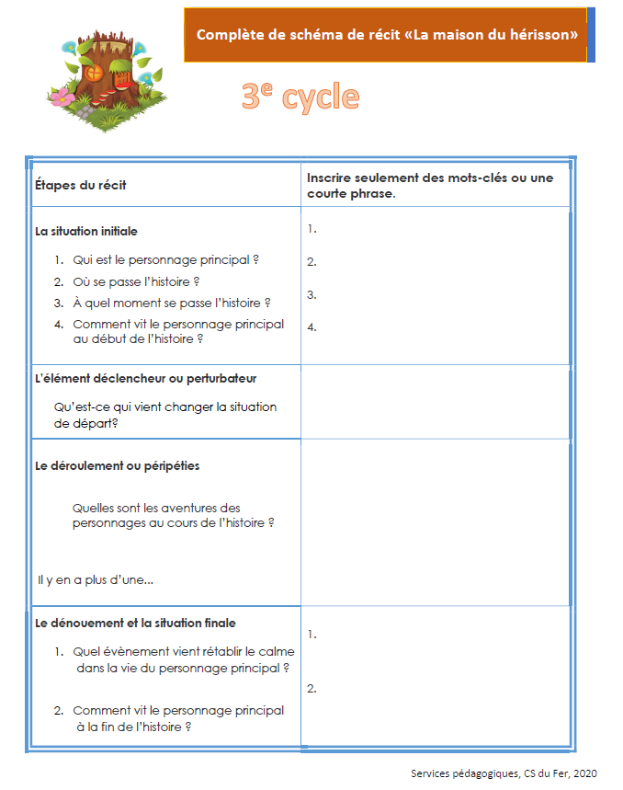

Français, langue d’enseignement

Annexe 2– Solution La maison du hérisson
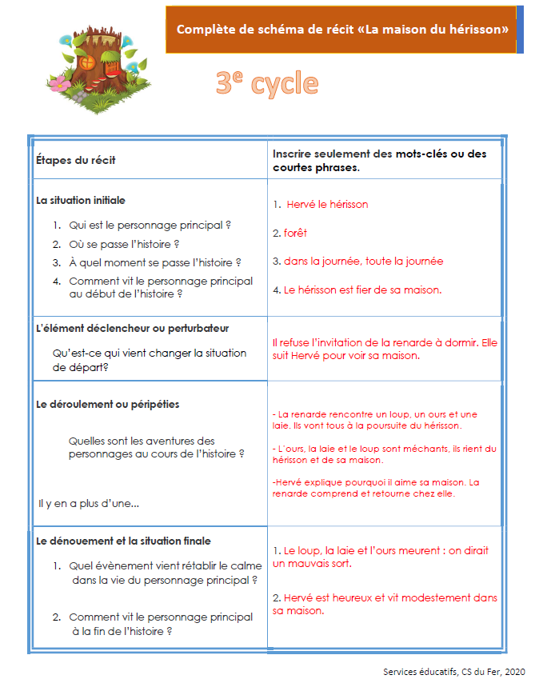

Français, langue d’enseignement

Annexe 3–Suite La maison du hérisson
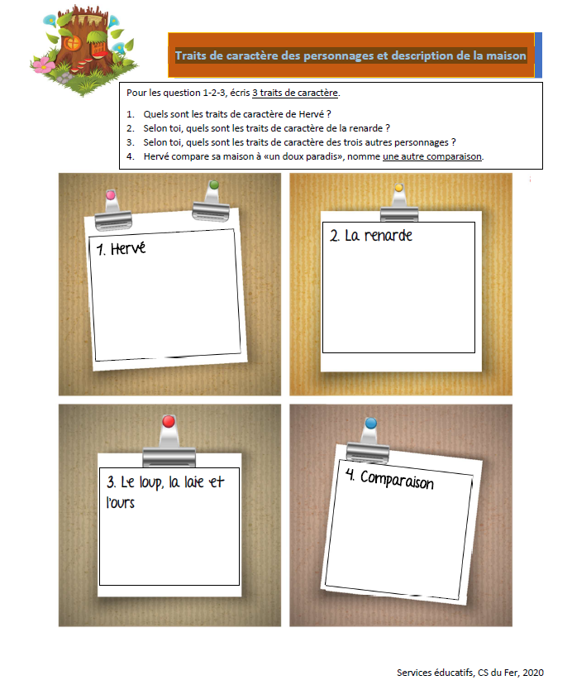

Français, langue d’enseignement

Annexe 4– Solution La maison du hérisson
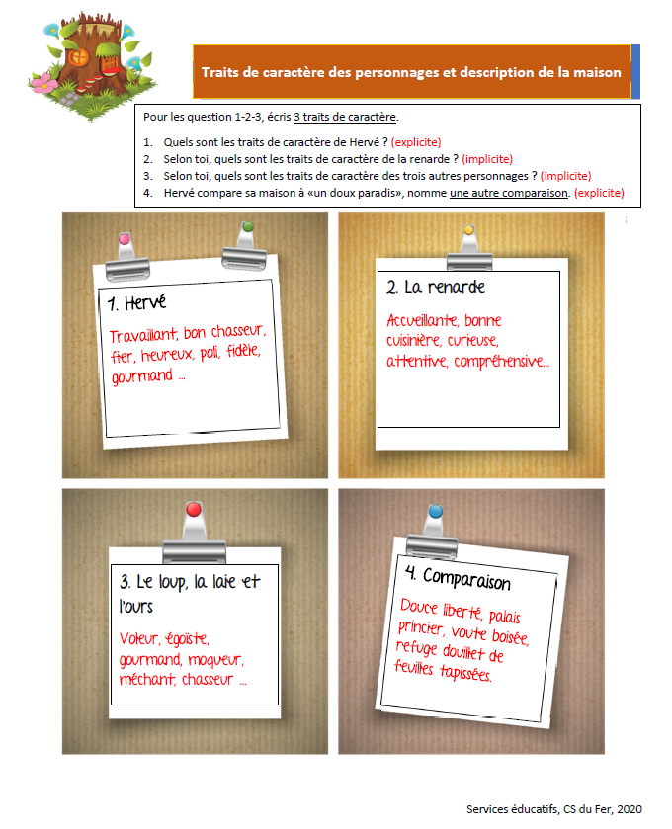

Anglais, langue seconde

Bingo to save the water!

Consignes à l’élève
What actions can you take at home to save the water? Cette activité a pour but de t’amener à lire, écrire et discuter au sujet des différents moyens possibles d’économiser l’eau. Voici les étapes à suivre :
- Écoute d’abord le court épisode Save the water to help the earth!
- Lis ensuite à haute voix le livre numérique Save that water! Essaie de bien prononcer tous les mots. Pour t’aider, clique sur le haut-parleur sous le livre.
- Ensuite, accomplis l’ensemble des actions proposées pour sauver l’eau dans la grille bingo en annexe! Tu peux te servir d’un dictionnaire pour t’aider à bien comprendre tous les mots!
- Pour terminer, écris un court paragraphe en anglais pour décrire les actions que tu prends pour sauver l’eau. Quelques mots sont inscrits sous le bingo pour t’aider à écrire ton texte! Pour aller plus loin, discute en anglais du sujet avec ton enseignant(e), tes amis ou des membres de ta famille.

Matériel requis
Une feuille et un crayon pour rédiger ton texte
Un dictionnaire anglais-français (facultatif)
Une tablette ou un ordinateur pour accéder:
- Au court vidéo éducatif Save the water to help the earth!
- Au livre numérique Save that water!
Le bingo à compléter est en annexe!

Information aux parents

À propos de l’activité
Votre enfant s’exercera à :
- Écouter une courte émission en anglais sur les manières de sauver l’eau;
- Lire à voix haute un livre numérique;
- Compléter la grille bingo en annexe!
Vous pourriez :
- Prendre connaissance de l’émission que votre enfant doit écouter et du livre numérique qu’il doit lire;
- Lire le texte qu’il rédigera et discuter avec lui des manières d’économiser l’eau;
- Prévoir une récompense pour encourager votre enfant à terminer la grille!
Source : Activité proposée par Jade Cyr (Université Laval)

Anglais, langue seconde

Annexe – Bingo to save the water!

Turn off the water when you brush your teeth. | Take your shower in less than three minutes! | Place a water-filled plastic jug in the toilet’s water tank.
Clean the outdoor steps with a broom instead of water. | Bonus square! Imagine one more way to save water and write it in your text! | Turn off the water faucet while washing your hands.
Water the plants with a watering can instead of a hose (pipe). | Keep a bottle of drinking water in the refrigerator. | Water outdoor plants early or late in the day to prevent evaporation.

Here is a list of words to understand before you complete the activity:

Expressions | Verbs | Words
to turn off  less than  instead of  one more  while | to brush  to take  to fill  to clean  to imagine  to save  to wash  to drink | hose (pipe)  way  faucet  watering can  bottle  refrigerator  evaporation  early | water  teeth  shower  jug  tank  outdoor  steps  broom  late

Mathématique

Enfuis-toi !

Consigne à l’élève
- Tu es rendu à la dernière étape du jeu d'évasion « Enfuis-toi ! ». Pour pouvoir sortir de la pièce, tu dois trouver les combinaisons de cinq nombres de chacun des cinq cadenas.
- Chaque combinaison correspond à l'ordre CROISSANT des nombres inscrits sous le cadenas.

Matériel requis
- Les cadenas qui se trouvent à la page suivante.
- Le solutionnaire, pour les parents, qui se trouve à la dernière annexe.

Information aux parents

À propos de l’activité
Votre enfant s’exercera à :
- Lire des fractions, des nombres entiers et des nombres naturels;
- Ordonner des fractions, des nombres entiers et des nombres naturels.
Vous pourriez :
- Demander à votre enfant de nommer les fractions, les nombres entiers et les nombres naturels ;
- Demander à votre enfant de représenter les nombres à l'aide d'un dessin ou de matériel comme des jetons de couleur ;
- Demander à votre enfant de situer les nombres sur une droite numérique ;
- Demander à votre enfant d'expliquer chacune de ces ordonnances ;
- Suggérer à votre enfant de procéder par paire (comparer deux nombres, puis en ajouter un, puis en ajouter un…) ;
- Proposer à votre enfant de créer de nouvelles combinaisons de cadenas que vous devrez ouvrir.

Mathématique

Annexe – Enfuis-toi !

$\frac{3}{10}$ , $\frac{10}{10}$ , $\frac{1}{10}$ , $\frac{6}{10}$ , $\frac{9}{10}$
$\frac{3}{4}$ , $\frac{4}{8}$ , $\frac{1}{4}$ , $\frac{1}{8}$ , $\frac{5}{8}$
$\frac{2}{3}$ , $\frac{2}{11}$ , $\frac{2}{5}$ , $\frac{2}{4}$ , $\frac{2}{6}$
-15, 9, 18, -7, -3
522 252, 525 252, 552 552, 522 552, 552 525
Combinaisons :
1-
2-
3-
4-
5-

1
2
3
4
5

Mathématique

Annexe – Enfuis-toi ! Solutionnaire
Combinaisons :
1-
$\frac{1}{10}$ , $\frac{3}{10}$ , $\frac{6}{10}$ , $\frac{9}{10}$ , $\frac{10}{10}$

2-
$\frac{1}{8}$ , $\frac{1}{4}$ , $\frac{4}{8}$ , $\frac{5}{8}$ , $\frac{3}{4}$

3-
-15, -7, -3, 9, 18

4-
$\frac{2}{11}$ , $\frac{2}{6}$ , $\frac{2}{5}$ , $\frac{2}{4}$ , $\frac{2}{3}$

5-
522 252, 522 552, 525 252, 552 525, 552 552

Science et technologie

L'énergie qui nous simplifie la vie
As-tu déjà pensé à toute l'énergie que tu consommes en une seule journée ? Chaque jour, tu utilises différentes formes d'énergie par exemple allumer la lumière dans ta chambre ou encore digérer ton repas.

Consignes à l’élève
- Consulte la section « Pour commencer » dans l'annexe « Activité l'énergie qui nous simplifie la vie » afin de distinguer les types d'énergie.
- Choisi 6 actions que tu effectues lors ta routine du matin et note les sur une feuille ou dans la section de l'annexe à cet effet.
- Pour chacune des 6 actions, identifie le type d'énergie utilisés. Attention parfois une même action peut impliquer plus d'un type d'énergie.
- Complète, en discutant avec les membres de ta famille, les réponses aux questions.

Information aux parents

À propos de l’activité
Votre enfant s’exercera à :
- Prendre conscience des différentes énergies qui l'entourent ;
- Reconnaître des situations dans lesquelles les humains consomment de l'énergie (ex: chauffage, transport, alimentation, loisirs).
Vous pourriez :
- S'assurer que votre enfant a bien compris les consignes ;
- Lui demander de résumé dans ses mots les types d'énergies décrits dans la section «Pour commencer»;
- L'aider à répondre aux questions de réflexion sur la consommation d'énergie et lui faire nommer des moyens pour limiter la consommation d'énergie (ex: ampoule fluorescente, appareils à minuterie).
Note : Cette activité́ s’adresse tant aux élèves de 6e qu’à ceux de 5e année. Toutefois, demandé à l'enfant de choisir des actions plus complexes impliquant plusieurs énergies pour augmenter le niveau de difficulté.

Science et technologie

Annexe – Activité l'énergie qui nous simplifie la vie

Pour commencer
La plupart des appareils que tu utilises dans ton quotidien fonctionne simplement en branchant l'appareil dans une prise électrique. Voici quelques types d'énergie :
- De l’énergie électrique pour les appareils qui sont branchés au mur comme un téléphone, une télévision, un réfrigérateur, etc.
- De l’énergie thermique pour les appareils qui fournissent de la chaleur comme un séchoir à cheveux, une ampoule, le four, etc.
- De l’énergie chimique pour la digestion de ta nourriture qui, elle, fournit de l’énergie à ton corps. La pile dans une lampe de poche, par exemple, c'est de l'énergie chimique.
- De l’énergie lumineuse dans une ampoule, la flamme d’une bougie ou la lumière du soleil qui t’éclaire.
- De l’énergie rayonnante lorsque tu mets ton diner au four à microondes.

Comme tu as pu le remarquer, parfois il y a plusieurs types d'énergie pour un seul objet. Par exemple une ampoule fonctionne à l'aide de l'énergie électrique qui est transformé en énergie lumineuse. Écoute ce vidéo qui résume bien les formes d'énergie.

À toi de jouer !
Nomme 6 actions que tu effectues lors de ta routine du matin. Puis, coche les cases des différents types d'énergie utilisés pour chacune de ces actions.

1. Ex: Allumer la lumière | 4.
2. | 5.
3. | 6.

 | Électrique | Thermique | Chimique | Lumineuse | Mécanique | Rayonnante
Action 1 | X | X |  | X
Action 2
Action 3
Action 4
Action 5
Action 6

Pour aller plus loin
Exercices supplémentaires:
https://www.envolee.com/temp/GP-PretSc5.pdf
https://www.envolee.com/temp/UPDTSc5.pdf
Arts

La chambre des rêves

Consignes à l’élève
- En ce temps de pandémie et de confinement, plusieurs personnes affirment faire des rêves étranges pendant la nuit. Toi, en as-tu fait dernièrement ?
- Dans cette activité artistique, tu devras représenter un rêve dans une chambre en t'inspirant du mouvement surréaliste et en organisant les éléments de ton œuvre afin de créer une perspective en diminution.
- Voici les étapes qui tu devras suivre :
- Informe-toi sur le mouvement surréaliste en lisant la première section de la page suivante.
- Réfléchis à un rêve et trouve 2 à 4 symboles (objets, éléments de la nature, animaux, figures humaines, etc.) qui le représentent et qui seront intégrés à ton œuvre.
- Réalise la base de ton œuvre (la chambre) est créant une perspective en diminution.
- Ajoute tes symboles de rêve dans la chambre pour rendre ton œuvre surréaliste.

Matériel requis
- Un ordinateur, une tablette ou tout autre appareil électronique ayant un accès internet ;
- Les consignes qui se trouvent à la page suivante ;
- Une feuille blanche ;
- Une règle ;
- Un crayon de plomb et une gomme à effacer ;
- Des crayons de couleur de bois.

Information aux parents

À propos de l’activité
Votre enfant s’exercera à :
- Rechercher une variété d'idées liées à la proposition de création tout en consultant des sources d'information ;
- Utiliser la perspective en diminution (à un point de fuite) ;
- Différencier les valeurs (claires et foncées) des couleurs.
Vous pourriez :
- Vérifier que votre enfant comprend bien les consignes et suit les étapes de réalisation qui se trouvent à la page suivante.
- Proposer à votre enfant de faire un croquis sur une feuille quadrillée avant de réaliser son œuvre.
- Discuter avec votre enfant de son œuvre.

Arts

Annexe – La chambre des rêves
Le mouvement surréaliste est apparu entre la première et la deuxième Guerre mondiale. Plusieurs artistes et écrivains ont suivi ce courant où la liberté de la pensée, le bris des conventions et le rêve sont promus. Parmi ces artistes, certains comme Salvador Dalì, René Magritte, Yves Tanguy et Max Ernst ont opté pour un style illusionniste. Dans leurs œuvres, on peut retrouver des éléments de la réalité, mais ceux-ci sont modifiés et déformés afin de rendre leur aspect inhabituel, voire étrange. Ces artistes cherchent même à créer un inconfort chez le public. Ils tentent également de représenter le rêve. | 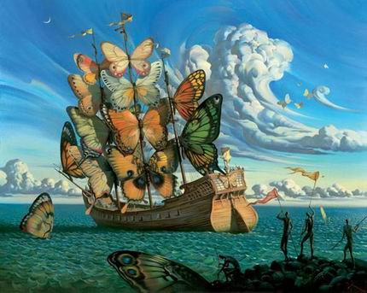  Cette photo par Auteur inconnu est soumise à la licence CC BY-NC-ND
Voici quelques œuvres qui s'inscrivent dans ce courant (clique sur le titre pour les voir !) :
- Collective Invention de René Magritte ;
- Promontory Palace de Yves Tanguy ;
- La persistance de la mémoire de Salvador Dalì ;
- The angel of the home or the triumph of surrealism de Max Ernst.

Quels sont les points communs de ces œuvres ? Prends le temps de les observer, de remarquer les détails. Tu devras t'en inspirer pour créer ta propre œuvre.

Étapes de réalisation
- Réfléchis à un rêve dont tu te souviens ou que tu fais souvent et trouve 2 à 4 symboles (objets, éléments de la nature, animaux, figures humaines, etc.) qui le représentent. Prends-les en note pour ne pas les oublier.
- Sur une feuille blanche placée à l'horizontale (orientation paysage), trace au crayon de plomb (très pâle) la chambre en suivant les étapes présentées dans ce vidéo qui t'aideront à créer une perspective en diminution. Utilise ta règle pour que tes lignes soient bien droites et que l'effet de profondeur soit réussi.
- Ajoute tes symboles de rêve en les superposant aux éléments déjà présents dans la chambre. N'oublie pas de les modifier ou de les déformer pour donner un aspect surréaliste à ton œuvre. Essaie de respecter la perspective en diminution.
- Colorie ton dessin à l'aide de crayon de bois. Utilise des couleurs qui reflèteront l'ambiance de ton rêve. Par exemple, tu peux utiliser des couleurs claires et éclatantes pour un rêve joyeux ou encore des couleurs foncées et ternes pour un rêve triste.

Pour aller plus loin…
Envoie une photo de ton œuvre à un ami et demande-lui de t'en envoyer une de la sienne. Essaie d'interpréter l'œuvre de ton ami. Écris-lui ensuite un court texte dans lequel tu présentes une hypothèse quant au rêve qu'il a représenté et les éléments qui t'amènent à émettre cette hypothèse (les couleurs, les symboles, les émotions ressenties en regardant l'œuvre, etc.).

Géographie, histoire et éducation à la citoyenneté

La COVID-19 marque l’histoire

Consignes à l’élève
La situation actuelle fera certainement l’objet d’un cours de géographie et d’histoire dans plusieurs années. En effet, ce que nous vivons fera sa place dans les moments marquants qu’aura connus l’humanité. Ainsi, pourquoi ne pas s’intéresser à la pandémie selon le chemin qu’elle aura connu au Québec ? Je t’invite alors à construire une ligne du temps qui devra relever au moins 5 évènements importants qui se sont déroulés au courant des mois de mars et d’avril 2020 (par exemple, le premier cas au Québec, la fermeture des écoles, etc.).
N’hésite pas à consulter un outil de recherche afin de trouver les dates importantes liées aux évènements que tu souhaites représenter sur la ligne du temps. Le but de cette activité est que tu te familiarises davantage avec la construction d’une ligne du temps, amuse-toi lors de ta création en ajoutant des évènements comiques, comme la pénurie de papier hygiénique ou encore la déclaration de M. Legault concernant la maintenance des activités de la fée des dents ! ☺

Matériel requis
- Une feuille blanche
- Une règle
- Des crayons
- Si nécessaire, un ordinateur pour les recherches (tu peux également consulter tes parents !)

Information aux parents

À propos de l’activité
Votre enfant s’exercera à :
- Construire une ligne du temps (Ministère de l’Éducation, 2006).
- Maitriser des techniques particulières à la géographie et l’histoire (Ministère de l’Éducation, 2006).
Vous pourriez :
- Participer à la réalisation de la ligne du temps en vous rappelant, avec votre enfant, les moments marquants qu’a connu le Québec au courant des derniers mois.
- Inviter votre enfant, une fois la ligne du temps réalisée, à se mettre dans la peau de M. Legault et de présenter les moments marquants relevés. Cela pourrait se dérouler sous la forme d’une conférence de presse.

Géographie, histoire et éducation à la citoyenneté

Annexe – La COVID-19 marque l’histoire
La pandémie au Québec : ligne du temps représentant le mois de mars jusqu’au mois d’avril 2020
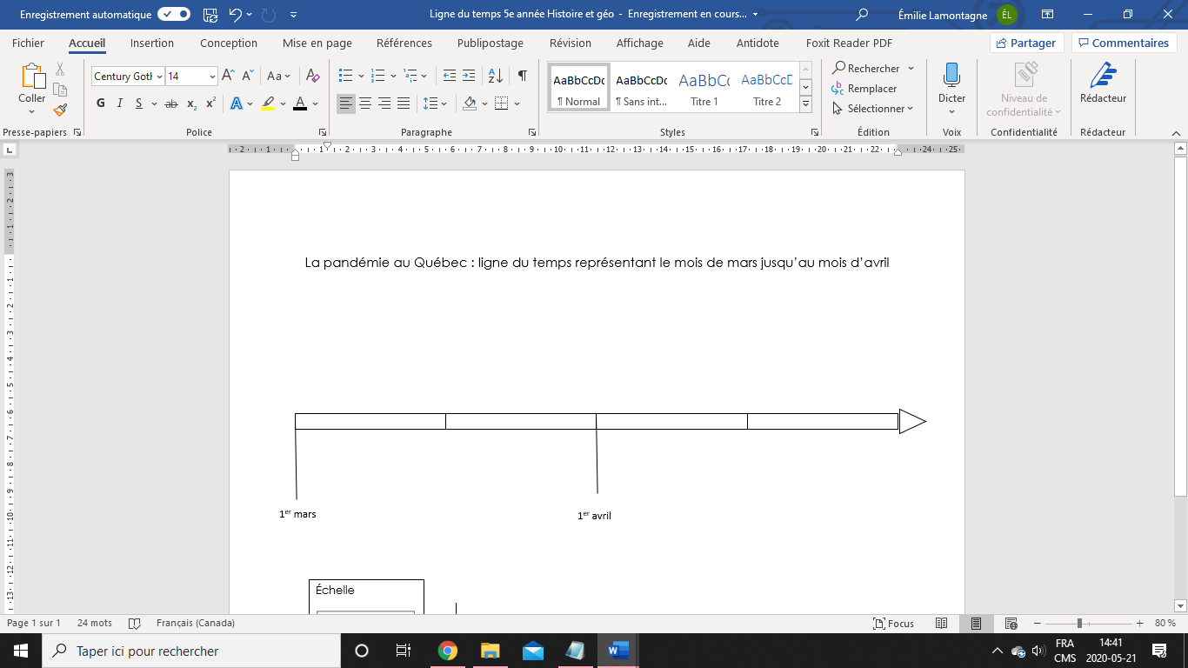

Échelle
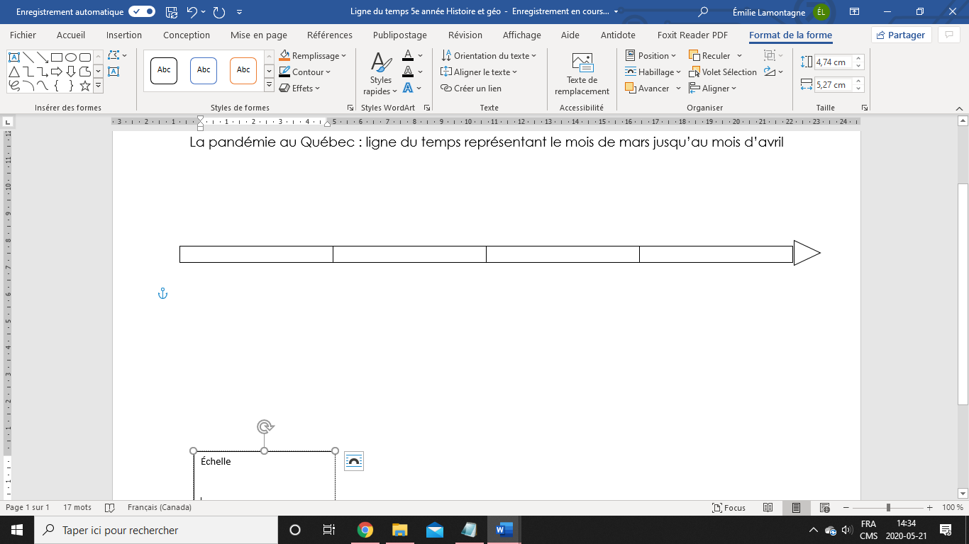
= 15 jours

